Памятка
подвижных игр по математическому развитию детей раннего возраста.
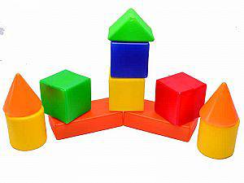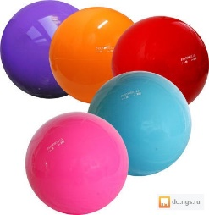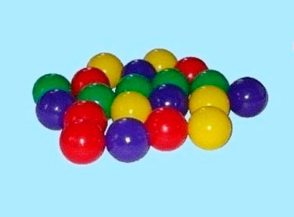
У детей раннего возраста в процессе деятельности формируются первые математические представления о форме, величине, количестве предметов. Если учесть непоседливость детей этого возраста, то для формирования математических представлений можно использовать подвижные игры. Такие игры принесут пользу не только здоровью, но и развитию ребенка. Предлагаем для родителей несколько подвижных игр.
1. Большие и маленькие мячи.
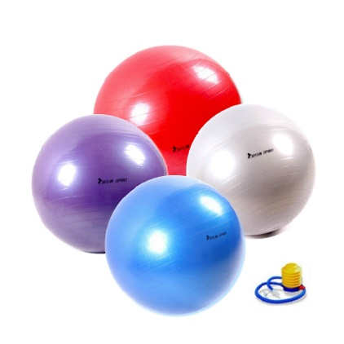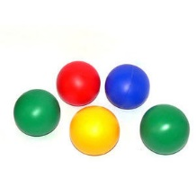
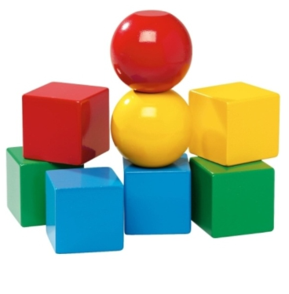
Поставьте на середину комнаты две корзины. В большую корзину положите большие мячи и посадите около нее плюшевого медведя. В маленькую корзину положите маленькие мячи и посадите около нее зайца. Обыграйте встречу с игрушками. Спросите у детей. Что принесли медведь и зайчик? Дети ответят, что большие мячи принес медведь, а маленькие мячи принес заяц. Выбросьте сначала из корзины большие мячи. Дети их догоняют и складывают в большую корзину, стоящую около медведя. Потом, выбросьте из маленькой корзины маленькие мячи. Дети догоняют их и складывают в маленькую корзину, стоящую около зайчика. Далее высыпайте мячи из обеих корзин и дайте возможность определить детям, в какую корзину положить мячики. Наблюдайте за действиями детей, спрашивайте какой мяч приносит каждый из них, в какую корзину его нужно положить.
2. Целься вернее.

В середине комнаты в большой обруч ставится корзина с шариками и кубиками. Взрослый показывает шарик и кубик детям и просит назвать фигуры. Дети называют. Шарики и кубики взрослый рассыпает по комнате и дает команду детям, метать только шарики в корзину, не заходя в обруч. Во время игры взрослый неоднократно напоминает, что в корзину нужно метать только шарики. Потом ведущий высыпает собранные шарики и дает команду метать в корзину только кубики, не заходя в обруч. В конце игры дети метают шарики в корзину.

3. Найди свой домик.
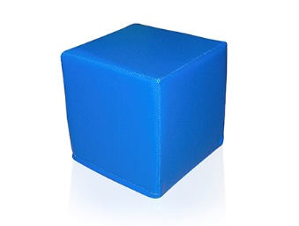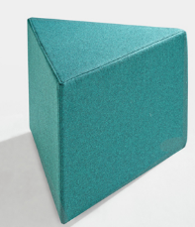
Взрослый усаживает детей на стульчики и раздает каждому фигуру (кубик, призму, цилиндр). Побуждает детей рассмотреть, назвать и запомнить свою фигуру. После этого взрослый просит каждого ребенка положить свою фигуру на свой стул (это домик) и пойти потанцевать. Звучит музыка, дети танцуют вместе с взрослым. После того, как музыка умолкает взрослый предлагает найти свою фигуру, взять ее в руки и сесть на свой стульчик.
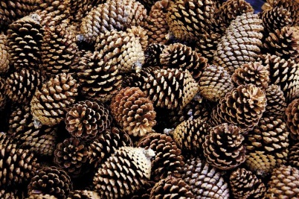
4. Соберем шишки.
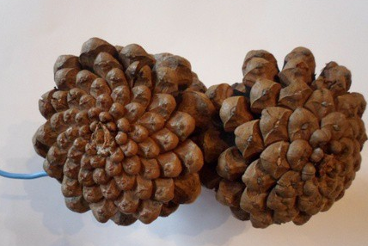

Обратите внимание детей на разбросанные на полу шишки и попросите собрать шишки в корзину. Дети собирают шишки в свою корзину, а взрослый собирает шишки в свою корзину, положив 2-3 шишки. После того, как шишки все собраны, взрослый подводит итог. Сколько шишек собрали ребята? Ответ детей (Много). Сколько шишек у меня? Ответ детей (мало). Таким образом дети закрепляют понятия «Много», «Мало»
5. Снежные шары.
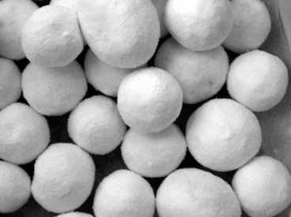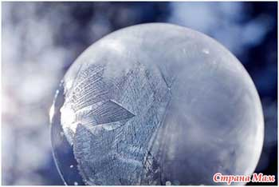
Перед началом игры взрослые скатывают из снега два шара, большой и маленький. Они располагаются на площадке на расстоянии (30-50 см.) друг от друга по одной линии. Заранее лепятся снежки разной величины (большие и маленькие), они располагаются на расстоянии 1- 2 метра от снежных шаров. Взрослый говорит. «Будем мы бросать снежки в эти снежные шары». В большой шар будем бросать большие шары, а в маленький шар будем бросать маленькие шары. «Раз два не зевай в снежные шары попадай». Дети с восторгом бросают снежки в снежные шары. Взрослый во время игры напоминает, что большие снежки нужно бросать в большой шар, а маленькие снежки бросать в маленький шар.

